Преподаватель: Коваленко П. А.

МДК.01.01. Конструкция, техническое обслуживание и ремонт транспортного электрооборудования и автоматики

2ТЭМ 15.02.2022

Тема 2.6 Процессы, протекающие в поршневых двигателях

Вопросы к изучению

- Процесс впуска
- Процесс сжатия
- Процесс сгорания
- Процесс расширения
- Процесс выпуска
- Индикаторные показатели
- Факторы, влияющие на индикаторные показатели
- Эффективные показатели
- Способы повышения мощности двигателя

Образовательная цель: ознакомиться с процессами, протекающими в поршневых двигателях
Воспитательная цель: стремиться воспитать чувство исполнительности, аккуратности и добросовестности
Развивающая цель: развивать умения правильно составить алгоритм диагностирования и сделать вывод
Задачи занятия: после изучения материалов лекции студенты должны иметь представление о процессах, протекающих в поршневых двигателях
Мотивация: знание особенностей протекания процессов поршневых двигателей – важная часть профессиональной подготовки специалистов среднего звена
Оборудование: -
Литература:
Основные источники:
1. Стуканов В. А. Основы теории автомобильных двигателей и автомобиля: Учебное пособие. – М.: ФОРУМ
Дополнительные источники:
1. С.Н. Богданов, М.М. Буренков, И.Э. Иванов Автомобильные двигатели., Москва., Машиностроение.
2. Автомобильные двигатели / Под. ред. М.С. Ховаха - М.: Машиностроение.

Содержание лекции

- Процесс впуска

В современных четырехтактных двигателях впускные клапаны открываются со значительным опережением и закрываются с запаздыванием, причем наблюдается довольно большое перекрытие клапанов (перекрытие фаз). Наличие опережения и запаздывания, а также перекрытие клапанов создают условия для повышения их эффективной пропускной способности, а, следовательно, улучшения очистки и наполнения цилиндров.
Опережение открытия (45-70⁰ п.к.в. до ВМТ), например, выпускного клапана обеспечивает эффективную очистку цилиндра от отработавших газов вследствие предварения выпуска при минимальных затратах работы на выталкивание отработавших газов.
Запаздывание закрытия этого клапана (20-25⁰ после ВМТ) позволяет дополнительно удалить из цилиндра некоторое количество остаточных газов путем использования инерции движущихся через выпускной клапан масс газа и перепада давлений между цилиндром и окружающей средой. Кроме того, при опережении открытия и запаздывания закрытия клапана увеличивается его эффективное проходное сечение в течение всего процесса выпуска.
Опережение открытия впускного клапана (15-20⁰ до ВМТ) обеспечивает достаточное проходное сечение к началу поступления свежего заряда в цилиндр, что позволяет увеличить эффективную пропускную способность клапана в период всего впуска, а, следовательно, и наполнение цилиндров.
Запаздывание закрытия впускного клапана (30-70⁰ после НМТ) кроме повышения пропускной способности дает возможность использовать инерцию потока впускного воздуха для дополнительной подачи заряда в цилиндр (дозарядка цилиндра).
Перекрытие клапанов при правильном выборе обеспечивает лучшую очистку цилиндра вытеснением остаточных газов свежим зарядом в начале процесса наполнения (продувка камеры). Степень очистки цилиндра при продувке оценивается коэффициентом продувки η_{r}, учитывающим долю остаточных газов, удаляемых из цилиндра за период перекрытия клапанов.
Параметры процесса впуска.
Для бензинового двигателя: давление 0,08…0,09МПа, температура 350...390 К
Для дизельного двигателя: давление 0,08…0,09МПа, температура 320...350 К
Количество остаточных газов характеризуется коэффициентом остаточных газов γ_{r} равным отношению количества молей остаточных газов М_{r} и свежего заряда М₁:
γ_{r} = М_{r} / М₁
На коэффициент остаточных газов при отсутствии продувки влияют степень сжатия, давление, и температура, а также степень наполнения цилиндра свежим зарядом. Чем больше степень сжатия, тем меньше относительный объем, занимаемый остаточными газами, тем ниже коэффициент остаточных газов. При отсутствии продувки коэффициент остаточных газов на режиме максимальной мощности изменяется в пределах 0,05-0,12 для бензиновых двигателей и 0,02-0,06 для дизелей. Продувка цилиндров, уменьшая количество остаточных газов и увеличивая наполнение цилиндров свежим зарядом, вызывает снижение γ_{r}.
Температура подогрева свежего заряда. Свежий заряд, перемещаясь по впускному тракту, соприкасается с горячими стенками; при этом его температура увеличивается на ΔТ. Степень подогрева заряда зависит от скорости движения, продолжительности впуска, а также от разности температур стенок и заряда. С повышением температуры заряда его плотность уменьшается, поэтому специальный подогрев впускной системы бензинового двигателя целесообразен лишь в пределах, когда подводимая теплота используется для испарения топлива. Чрезмерный подогрев отрицательно влияет на наполнение цилиндра.
Подогрев свежего заряда ΔТ при расчетах принимают на основании статистических данных. При рационально сконструированной системе газообмена для дизелей без наддува ΔТ = 20-40 К, для бензиновых двигателей ΔТ = 0-20 К.
Коэффициент наполнения. Коэффициентом наполнения называют отношение количества свежего заряда в килограммах (G_{д}), поступившего в цилиндр к началу действительного сжатия, т. е. к моменту закрытия впускных клапанов, к тому количеству свежего заряда в килограммах (G_{т}), которое могло бы заполнить рабочий объем цилиндра по условиям на впуске.
η_{v} = G_{д} / G_{т}
Коэффициент расхода. Количество заряда, израсходованного на продувку.
φ_{расх} = G_{общ} / G_{д}
G_{общ} – общее количество свежего заряда, поступившего в цилиндр за цикл.

- Процесс сжатия

Одним из основных параметров, определяющих развитие процесса сжатия и всего цикла в целом, является степень сжатия ε. Чем выше степень сжатия, тем при прочих равных условиях выше степень расширения газов, образующихся в процессе сгорания топлива. Соответственно этому расширяются пределы изменения состояния рабочего тела, что повышает степень преобразования теплоты в работу.
Для повышения термодинамических показателей цикла степень сжатия стремятся увеличивать. Однако в реальных условиях ε ограничена в зависимости от типа двигателя, его конструкции и условий применения. Для карбюраторных двигателей степень сжатия ограничивается детонацией, вероятность возникновения которой повышается с ростом температуры и давления конца сжатия и в процессе сгорания топлива. Для бензиновых двигателей ε = 6-10; для дизелей ε = 13-23,5. Минимальное значение степени сжатия дизеля определяется условиями надежного воспламенения топлива. Поэтому необходимо, чтобы температура рабочего тела в конце сжатия (определяемая ε) превышала температуру самовоспламенения топлива не менее чем на 200-300 К. Максимальное значение ε для дизелей определяется выполнением условий обеспечения заданной надежности двигателя.
Параметры процесса сжатия.
Для бензинового двигателя: давление 1,0...1,5МПа, температура 600...650К
Для дизельного двигателя: давление 4,0...5,5МПа, температура 850...1000К

- Процесс сгорания

Топлива для ДВС. Топлива, применяемые в автомобильных и тракторных ДВС, должны отвечать определенным требованиям, зависящим от типа и конструктивных особенностей двигателя, параметров рабочего цикла и условий эксплуатации.
Коэффициент избытка воздуха. Отношение действительного количества воздуха к теоретически необходимому для полного сгорания 1 кг топлива. Для полного сгорания 1 кг бензина необходимо примерно 14,95 кг воздуха, а для полного сгорания 1 кг дизельного топлива примерно 14,45 кг воздуха.
α = L_{д} / L₀
для бензиновых двигателей α = 0,8 – 0,96
для безнаддувных дизелей α = 1,5 – 1,7
для дизелей с наддувом α = 1,3 – 2,2
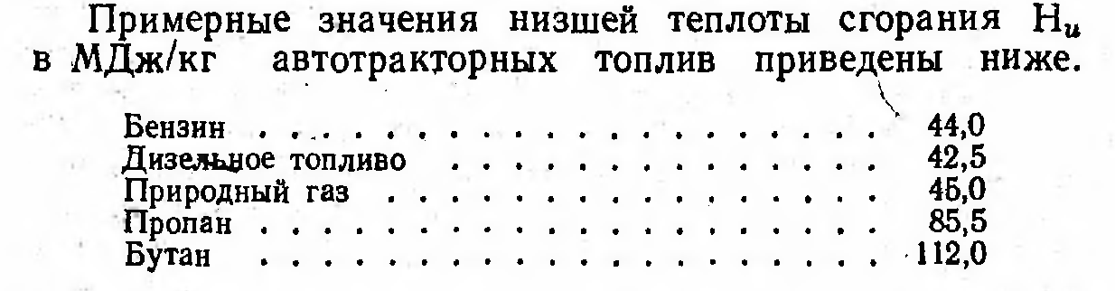

4. Процесс расширения

Расширение рабочего тела следует рассматривать как политропный процесс с переменным показателем политропы n. Однако вследствие трудностей, возникающих при использовании переменных значений n, при расчетах действительный процесс расширения заменяют условным с некоторым средним по значению показателем n₂. В зависимости от типа двигателя и режима его работы средние показатели политропы расширения n₂ = 1,18-1,32.
Параметры процесса расширения
Для бензинового двигателя: давление в начале процесса 3,0...4,0 МПа, в конце 0,3...0,5 МПа, температура в начале процесса 2300...2500К, в конце 1200... 1500 К
Для дизельного двигателя: давление в начале процесса 6,0...8,0 МПа, в конце 0,2...0,4 МПа, температура в начале процесса 2100...2300К, в конце 800...1200К

5. Процесс выпуска

В четырехтактных двигателях выпускные клапаны открываются в такте расширения за 30-70⁰ до НМТ. Вследствие высоких скоростей истечения и больших проходных сечений в результате опережения открытия выпускного клапана в этот период из цилиндра удаляется значительная часть (до 60—70 %) отработавших газов.
Закрывается выпускной клапан обычно с некоторым запаздыванием относительно ВМТ. Для двигателей без наддува запаздывание закрытия выпускного клапана составляет 5-40⁰, что улучшает очистку цилиндров (большие проходные сечения к концу выталкивающего действия поршня, использование инерционности. В момент открытия выпускных устройств отработавшие газы имеют сравнительно высокие температуру и давление.
Давление определяется гидравлическим сопротивлением выпускных устройств. С отработавшими газами теряется большое количество теплоты, часть которой можно использовать при наддуве. Для этого в выпускной тракт двигателя устанавливают турбину; ее мощность достаточна, для привода нагнетателя. Использование турбины увеличивает сопротивление на выходе из двигателя, однако это компенсируется эффектом от применения наддува.
Параметры процесса выпуска
Для бензинового двигателя: давление 0,105... 0,120 МПа, температура в 700...900 К
Для дизельного двигателя: давление 0,11...0,12 МПа, температура 800...900К

6. Индикаторные показатели

Индикаторными показателями называют показатели, характеризующие работу, совершаемую газами в цилиндре двигателя. Эти показатели определяют эффективность использования рабочего объема двигателя и степень преобразования выделяемой теплоты в полезную работу внутри цилиндров.
К индикаторным показателям относятся:
- индикаторная мощность N_{i}
- среднее индикаторное давление p_{i}
- индикаторный КПД η_{i}
- удельный индикаторный расход топлива g_{i}
Среднее индикаторное давление p_{i} - это условное постоянное по величине избыточное давление, которое, действуя на поршень в течение одного хода, совершает работу, равную работе газов за весь цикл.
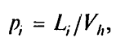
L_{i} – работа газов за один цикл в одном цилиндре,
V_{h} – рабочий объем цилиндра.

Индикаторная мощность N_{i} - это мощность, которую развивают газы внутри цилиндра.
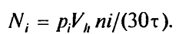
n – частота вращения коленвала, мин⁻¹
i – число цилиндров,
τ – число тактов.

Индикаторный КПД η_{i} – это отношение теплоты, преобразованной в индикаторную работу Q_{i}, к общему количеству теплоты затраченного топлива Q_{l}
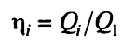

Удельный индикаторный расход топлива g_{i}.
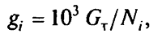

7. Факторы, влияющие на индикаторные показатели

1. Топливо. Изменение фракционного состава топлива в зависимости от способа смесеобразования приводит к ухудшению или улучшению индикаторных показателей.
2. Состав смеси. Для дизеля и карбюраторного двигателя состав смеси оказывает различное влияние (рис. 1).
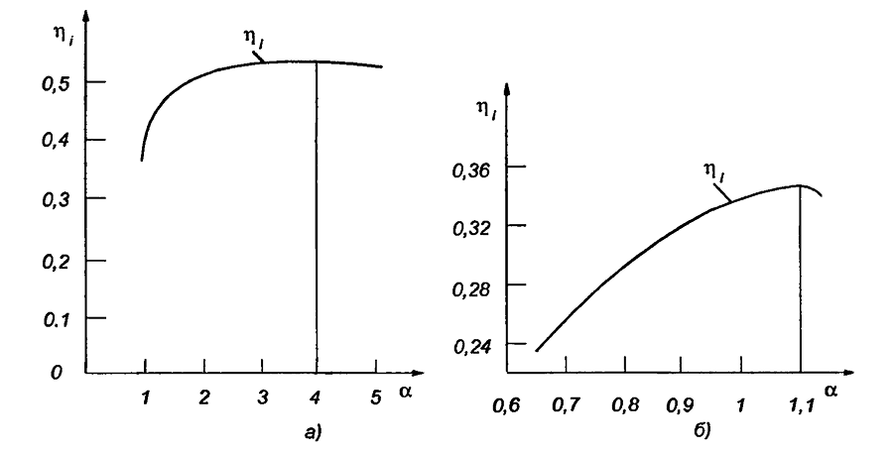
Рис 1. Зависимости индикаторного КПД дизеля (а) и двигателя с искровым зажиганием (б) от коэффициента избытка воздуха

У карбюраторного двигателя наибольшие значения индикаторного КПД достигаются при α, равным 1,05 – 1,1, когда имеет место полное и еще достаточно быстрое сгорание топлива. У дизелей вследствие недостатков внутреннего смесеобразования топливо полностью сгорает, если α равно 2,5 – 4, чему соответствует наибольшее значение η_{i}. Уменьшение коэффициента избытка воздуха от указанных значений приводит к недогоранию, увеличению тепловых потерь с воздухом, не участвующим в горении.
3. Угол опережения зажигания. С увеличением угла опережения зажигания увеличивается максимальное давление сгорания, «жесткость» работы, потери теплоты (в окружающую среду) При позднем сжигании процесс сгорания смещается на процесс расширения, из-за чего падает давление и с ним индикаторная работа. Поэтому КПД снижает свои значения при любом отклонении угла опережения зажигания от оптимального.
4. Частота вращения коленчатого вала. Рост частоты вращения коленчатого вала приводит к увеличению индикаторного КПД, так как сокращается время цикла и суммарная теплоотдача в стенки цилиндра. Однако при некоторых максимальных значениях частоты ращения коленчатого вала η_{i}, падает, так как догорание топлива все более завершается на линии расширения (по индикаторной диаграмме).
5. Нагрузка. У карбюраторных двигателей наибольшие значения η_{i}, соответствуют средним нагрузкам при экономическом составе топлива (1,05 < α < 1,15). У дизелей экономический состав топлива соответствует 2,5 < α < 3,5, а диапазон средних нагрузок при максимальном значении η_{i}, более широк и составляет 25—45 % максимальной нагрузки.
6. Тип камеры сгорания. В случае разделенных камер сгорания индикаторный КПД становится несколько меньше, так как возрастают тепловые и газодинамические потери, однако дизели с такими камерами сгорания имеют меньший период задержки воспламенения, работают бездымно с допустимой токсичностью при меньших значениях α, чем дизели с однополостными камерами сгорания.
Поэтому, несмотря на меньшую величину η_{i}, среднее индикаторное давление двигателей с разделенными камерами сгорания не уступает среднему индикаторному давлению двигателей с неразделенной камерой сгорания.
7. Степень сжатия влияет на индикаторный КПД так же, как и на термодинамический КПД, поэтому при проектировании двигателей стремятся к увеличению степени сжатия. Однако у карбюраторных двигателей увеличение степени сжатия ограничено детонацией.
У дизелей индикаторный КПД при увеличении степени сжатия более тех значений, которые обычно используются, будет меняться незначительно.
8. Климатические условия. При увеличении температуры окружающей среды и снижении давления уменьшается наполнение цилиндров по массе. При неизменной подаче топлива уменьшается коэффициент избытка воздуха, что ведет к снижению показателей η_{i}, и р_{i}.

8. Эффективные показатели

Эффективными показателями называются показатели, характеризующие работу двигателя, которая «снимается» с коленчатого вала и полезно используется.
К числу эффективных показателей относятся:
- эффективная мощность,
- крутящий момент,
- среднее эффективное давление,
- удельный эффективный расход топлива,
- эффективный КПД.
Среднее эффективное давление, р_{е}. – давление, которое совершает полезную работу, получаемую за цикл с единицы рабочего объема цилиндра.
p_{e} = p_{i} – p_{m}
где p_{m –} давление механических потерь.

Эффективная мощность – мощность, снимаемая с коленчатого вала.
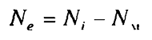
или
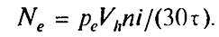

Крутящий момент, или момент силы, действующий по шатуну на радиусе кривошипа коленчатого вала, можно представить, как
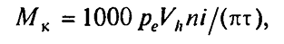
Механический КПД двигателя η_{м} показывает совершенство конструкции двигателя и представляет собой отношение полезно используемой работы к индикаторной работе:
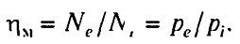

Эффективный КПД η_{е} двигателя показывает, какая часть теплоты от всей подведенной с топливом теплоты превращается в полезную работу:
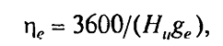
где:
g_{e} – удельный эффективный расход топлива.
H_{u} – низшая теплотворная способность топлива.

Удельный эффективный расход топлива, показывает, какое количество топлива расходует двигатель для выработки единицы мощности:
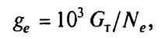
G_{T} – часовой расход топлива.

9. Способы повышения мощности двигателя

Чтобы увеличить среднее эффективное давление, необходимо в цилиндр за цикл подать большее количество топлива, а для полного его сгорания — большее количество воздуха. Это реализуется путем увеличения количества свежего заряда, нагнетаемого в цилиндр под давлением. Данный способ называется наддувом двигателя. При этом среднее эффективное давление увеличивается практически пропорционально увеличению плотности свежего заряда.
На рис. 2 показан наддув с механическим приводом от коленчатого вала, а на рис. 4.5 — турбонаддув, где для привода центробежного компрессора 1 используется энергия отработавших газов (ОГ), которая реализуется в турбине 2, конструктивно объединенной с компрессором в единый агрегат, который называется турбокомпрессором.
По величине создаваемого давления на входе в цилиндр различают наддув низкий (до 0,15 МПа), средний (0,15—0,2 МПа) и высокий (более 0,2 МПа). При этом эффективная мощность двигателя увеличивается на 20—30, 40—50 и более 50 % соответственно.
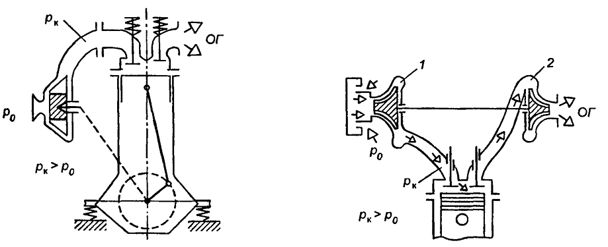
Применение наддува в двигателях с искровым зажиганием осложняется возникновением детонационного сгорания и более высокой тепловой напряженностью лопаток турбины.
Способы увеличения мощности двигателя:
• увеличение рабочего объема V_{h} двигателя является наиболее простым способом повышения мощности. При этом происходит практически пропорциональное изменение массы заряда, поступающего в цилиндры, что соответственно влияет на увеличение эффективной мощности.
Рабочий объем может быть увеличен как путем увеличения габаритных размеров цилиндров, так и повышением их числа.
Несмотря на то, что увеличение габаритных размеров имеет свои преимущества, этот способ имеет такой существенный недостаток, как пропорциональный рост массы шатунно-поршневой группы, что увеличивает силы инерции деталей и снижает максимальную частоту вращения коленчатого вала;
• увеличение плотности воздуха ρ можно получить с помощью наддува;
• рост коэффициента наполнения, может быть обеспечен путем создания более совершенных конструкций впускных трубопроводов и увеличения числа впускных клапанов, а также переводом бензиновых двигателей с карбюраторной системы питания к системе впрыска;
• конструктивное совершенствование двигателей для увеличения η_{м}. Так, используя новые материалы, можно снизить механические потери на трение, а совершенствование газораспределительного и других механизмов обеспечивает снижение насосных потерь и потерь на привод вспомогательных узлов;
• повышение индикаторного КПД η_{i} которое зависит от различных факторов;
• увеличение частоты вращения коленчатого вала n должно привести к пропорциональному росту Ne. Однако увеличение быстроходности вызывает рост газодинамического сопротивления при впуске свежего заряда, в результате чего понижается коэффициент наполнения. Кроме этого возрастают механические потери, тепловая и механическая напряженность деталей. Поэтому повышение быстроходности двигателя должно сопровождаться соответствующими конструктивными решениями, снижающими отрицательные последствия увеличения значений n
• использование обедненных горючих смесей приводит к плохой их воспламеняемости от электрического разряда, а применение электрофакельного зажигания существенно усложняет конструкцию двигателя, в частности газораспределительного механизма.
Эффективным способом увеличения мощности двигателя является улучшение смесеобразования, особенно в дизелях. Перспективным в этом направлении остаются создание топливной аппаратуры, обеспечивающей высокое качество распыления, и интенсификация турбулизации заряда в цилиндрах двигателя и камере сгорания.

Вопросы для закрепления, осмысления материала

1. Какие существуют индикаторные показатели цикла?
2. Какие факторы влияют на индикаторные показатели?
3. Какие существуют эффективные показатели цикла?
4. Какие существуют способы повышения мощности ДВС?

Рекомендации для самостоятельной работы:
1. Содержание лекции распечатать для формирования сборника лекций.
2. Завести тетрадь для закрепления лекционного материала.
3. Ответить письменно на вопросы для закрепления, осмысления материала.
4. Выполнить сканирование или фотографирование ответов и выслать на адрес эл. почты 7kovalenko@mail.ru до 09:00 16.02.2022 г.

